Buổi 3: TỌA ĐỘ TRONG KHÔNG GIAN

1. Ôn lại lý thuyết:
2. Tọa độ điểm:

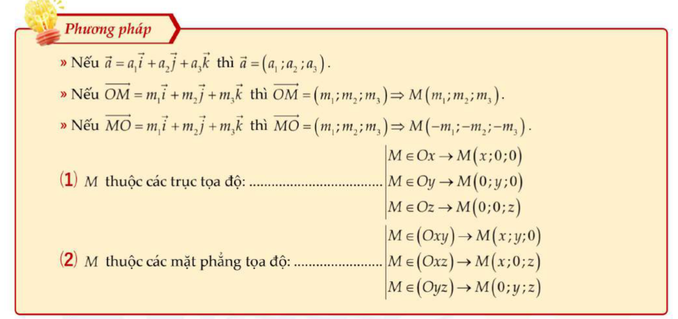

Ví dụ 1: Trong không gian Oxyz, cho hai điểm M(-4;3;-1) và N(2;-1;-3). Tọa độ của các vecto $\vec{OM},\vec{ON}.$

Ví dụ 2: Cho điểm M(-2;5;3). Tìm hình chiếu vuông góc của điểm M trên các trục tọa độ.

Ví dụ 3: Trong không gian Oxyz, cho điểm A(1;2;-3) và vecto $\vec{u}$ =(3;-4;2), hãy biểu diễn theo các vecto $\vec{i},\vec{j} và \vec{k}$ mỗi vecto sau:

1. (2)

* A math equation with lines and arrows

  Description automatically generated with medium confidenceTọa độ vecto:

Ví dụ 1: Trong không gian Oxyz, cho $\vec{a}=3 \vec{i}+2\vec{j}+\vec{k}$

1. Xác định tọa độ vecto $\vec{a}$
2. Tìm x;y;z để $\vec{b}=\left(x+2y-z-1;x-y+3z+1;3x-y-z-6\right)bằng \vec{a}$

Ví dụ 2: Trong không gian tọa độ Oxyz cho ba điểm M(1;1;1), N(2;3;4), P(7;7;5). Tìm tọa độ của điểm Q để tứ giác MNPQ là hình bình hành?

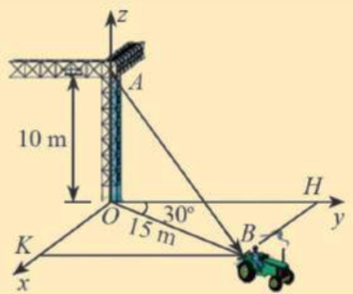 Ví dụ 3: Một chiếc xe kéo căng sợi dây cáp AB trong công trường xây dựng, trên đó đã thiết lập hệ tọa độ Oxyz như hình bên dưới với độ dài đơn vị trên các trục tọa độ bằng 1m. Tìm tọa độ của vecto $\vec{AB}?$

Câu hỏi trắc nghiệm luyện tập:

Câu hỏi đúng/ sai:

Câu 1: Trong không gian hệ tọa độ Oxyz, cho hình bình hành OABC với A(1;2;3), B(5;0;-1), C(a;b;c)

Câu 2: Trong không gian với hệ tọa độ Oxyz, cho điểm M(2;4;6) và

* Biểu thức tọa độ của vecto:

Ví dụ: Trong không gian Oxyz, cho hai vecto $\vec{a}=$ (2;-1;5) và $\vec{b}$ =(0;-2;4). Tìm tọa độ của các vecto sau:

$\vec{a}+\vec{b}$, $\vec{a}-\vec{b},5\vec{a},2\vec{a}-1\backslash 2 \vec{b}$

**Ví dụ:** Trong không gian Oxyz, cho ba điểm A(-1;-3;-2), B(2;3;4) và C(3;5;7). Chứng minh rằng ba điểm ABC tạo thành một tam giác.

* Biểu thức tọa độ của tích vô hướng:

* Biểu thức tọa độ trung điểm của đoạn thẳng và trọng tâm của tam giác:

* Dạng vecto thỏa mãn điều kiện

Ví dụ: Trong không gian Oxyz, cho ba điểm A(1;2;-1), B(2;-1;3) và C(-3;5;1). Tìm tọa độ của điểm D sao cho $\vec{AB}=2 \vec{DC}$

Ví dụ: Trong không gian Oxyz, cho 4 điểm A(2;0;0), B(0;2;0), C(0;0;2) và D(2;2;2). Gọi M,N lần lượt là trung điểm của AB và CD. Xác định tọa độ trung điểm I của MN.

Ví dụ: Trong không gian Oxyz, cho tam giác ABC biết A(2;4;-3) có trọng tâm G(2;1;0). Khi đó xác định tọa độ

* A rectangular sign with black text

  Description automatically generated with medium confidenceĐộ dài của vecto:
* 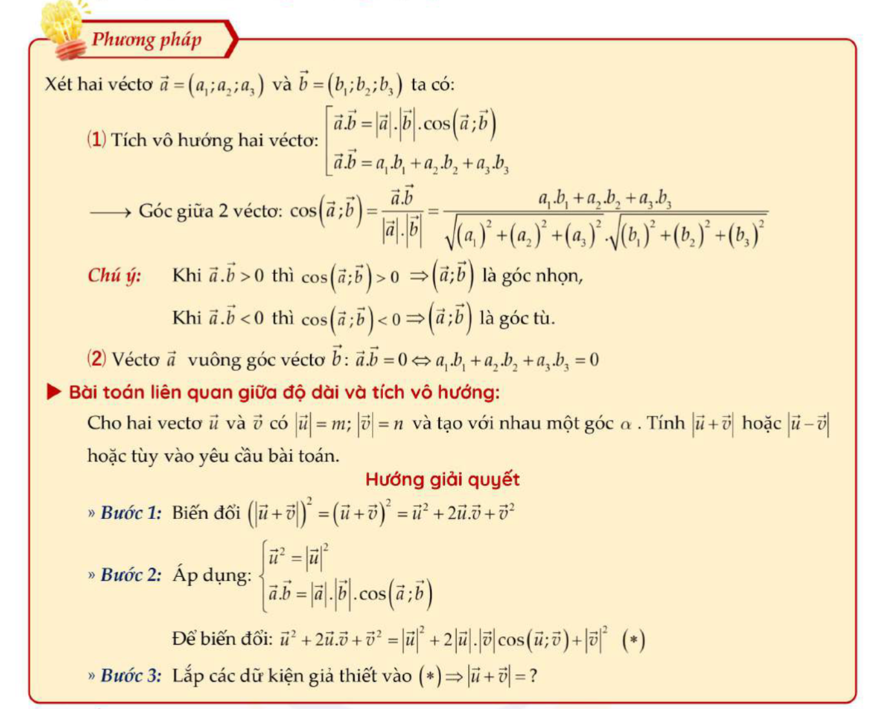Dạng tích vô hướng và ứng dụng:

Ví dụ: Trong không gian Oxyz, cho $\vec{a}$ =(-3;4;0) và $\vec{b}$ =(5;0;12). Tính cosin giữa hai vecto a,b.

Ví dụ: Trong không gian Oxyz, cho A(-1;-2;3), B(0;3;1), C(4;2;2). Cosin của góc giữa $\hat{BAC} bằng?$

Ví dụ: Trong không gian Oxyz, cho vecto $\vec{u}=\left(1;1;-2\right)và \vec{v}=(1;0;m)$. Tìm m để góc giữa hai vecto bằng 450

Ví dụ: Trong không gian Oxyz, cho hai vecto $\vec{u} và \vec{v}$ tạo với nhau một góc 120o và |=2, || =5. Tính |?

Câu hỏi trắc nghiệm luyện tập:

Câu hỏi đúng sai:

Câu 1: Trong không gian Oxyz, cho $\vec{a}$ =(2;-1;3) , =(-1;5;2)

Câu 2: Trong không gian Oxyz, cho $\vec{a}$ =(2;1;0), , =(m;-2;4)

